2014 华韵乐社演出日历 – 金秋篇

11月7日晚，华韵成员应邀到访作客姚雨欣家, 籍以分享 乔迁之喜 “Open House”之际, 在刚从京城归来的王金辉的悉心指挥下, 认真排练数小时, 准备翌日再次登台亮相. 就在此时此际, 王健丽那位待在家中的聪慧千金独自创作的油画, 一经上传，便引起微群轰动/点赞! 此即:

雨欣新家开放日,
留守龙凤出彩时.
指挥京城如期至,
金秋华韵更迷人!

出席成员见下图 – “全家福”:

卫平 金辉 红媛 诗莉 张涛 谢敏 – 晓辉 同琴 -- 建成 唐乐
小燕 健丽 兴宁 唐昊 雨欣 吉民

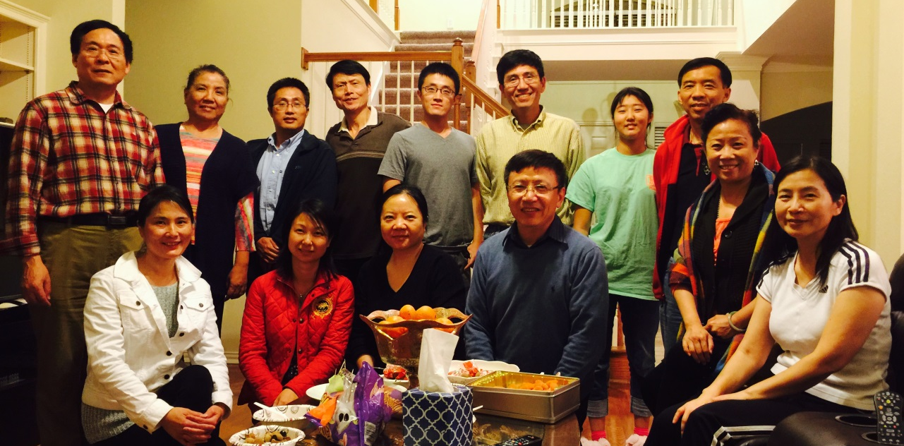

11月8日晚, 以上成员全都兴致勃勃地应邀参演神州合唱团2014年度音乐会; 激情演绎《遥远的地方》/《洗衣歌》, 受到全场观众高度赞扬:
可谓当晚音乐会的最佳节目!

